Дисциплина: Модульное тестирование веб-приложений
Учебное заведение: ______________________________
Студент: _______________________________________
Преподаватель: _________________________________
Группа: ________________________________________

КТ №1. Запуск и работа с WebDriver в Selenium
Отчёт по контрольной точке
Дата выполнения: 2026-10-09

1. Цель работы
Цель контрольной точки №1 — освоить базовый запуск Selenium WebDriver 4 в браузере Google Chrome, открыть сайт https://ya.ru и подтвердить успешную навигацию проверяемыми утверждениями (assertions).

2. Требования задания
Согласно постановке задания (КТ 01, 5 баллов):
• реализовать автотест на Python с использованием pytest и Selenium 4;
• запустить Google Chrome через WebDriver;
• открыть адрес https://ya.ru;
• проверить успешность перехода осмысленными assertions;
• зафиксировать результат реальным скриншотом и отчётом.

3. Программное обеспечение и тестовая среда
• Операционная система: Windows 11 (10.0.26100)
• Интерпретатор: Python 3.13.9
• Фреймворк тестов: pytest 8.4.2
• Библиотека автоматизации: Selenium 4.50.0
• Браузер: Google Chrome 154.0.8037.98
• Управление драйвером: Selenium Manager (в составе Selenium 4)
• Целевой URL: https://ya.ru
• Каталог автотеста: selenium/

4. Установка и порядок выполнения
Подготовка виртуального окружения и зависимостей:
py -m venv .venv
.\.venv\Scripts\Activate.ps1
python -m pip install --upgrade pip
pip install -r selenium\requirements.txt
Запуск теста КТ 01:
pytest selenium\tests\test_kt01_ya_ru.py -v --browser=chrome
Параметр --browser=chrome выбирает браузер через общую фикстуру. Скриншот сохраняется в файл screenshots/kt01/ya_ru_opened.png.

5. Фикстура браузера и assertions
Общая фикстура driver создаётся в selenium/conftest.py. Она читает CLI-опцию --browser, запускает Chrome (по умолчанию), задаёт таймауты загрузки страницы (30 с), неявного ожидания (5 с) и выполнения скриптов (30 с), после теста корректно закрывает WebDriver. Фикстура save_screenshot сохраняет PNG в каталог screenshots/<кт>/.
Фрагмент фикстуры (сокращённо):
def pytest_addoption(parser):
parser.addoption("--browser", default="chrome", choices=("chrome", "firefox"))

@pytest.fixture
def driver(browser_name):
options = ChromeOptions()
options.add_argument("--window-size=1280,900")
drv = webdriver.Chrome(options=options)
drv.set_page_load_timeout(30)
drv.implicitly_wait(5)
drv.set_script_timeout(30)
try:
yield drv
finally:
drv.quit()
Тест test_open_ya_ru выполняет переход на https://ya.ru и проверяет: 1) итоговый host относится к семейству ya.ru / yandex (с учётом возможного редиректа); 2) заголовок страницы непустой; 3) document.readyState равен complete; 4) скриншот создан и имеет ненулевой размер.
Фрагмент теста (сокращённо):
@pytest.mark.kt01
def test_open_ya_ru(driver, save_screenshot):
target = "https://ya.ru"
driver.get(target)
current = driver.current_url
host = urlparse(current).netloc.lower()
title = (driver.title or "").strip()
assert host.endswith("ya.ru") or "yandex" in host
assert title
assert driver.execute_script("return document.readyState") == "complete"
screenshot_path = save_screenshot("kt01", "ya_ru_opened")
assert screenshot_path.is_file() and screenshot_path.stat().st_size > 0

6. Фактический результат выполнения
Повторный прогон после добавления pytest.ini (регистрация маркера kt01) выполнен 2026-10-09. Предупреждений нет. Результат: PASSED.
Вывод терминала:
============================= test session starts =============================
platform win32 -- Python 3.13.9, pytest-8.4.2, pluggy-1.6.0 -- ...\.venv\Scripts\python.exe
cachedir: .pytest_cache
rootdir: ...\college-testing
configfile: pytest.ini
collecting ... collected 1 item

selenium/tests/test_kt01_ya_ru.py::test_open_ya_ru PASSED [100%]

============================== 1 passed in 4.99s ==============================
Итог: 1 passed за 4.99 с. Exit code: 0.

7. Скриншот фактического запуска
Ниже приведён подлинный скриншот, сделанный WebDriver после успешной навигации на https://ya.ru (файл screenshots/kt01/ya_ru_opened.png).
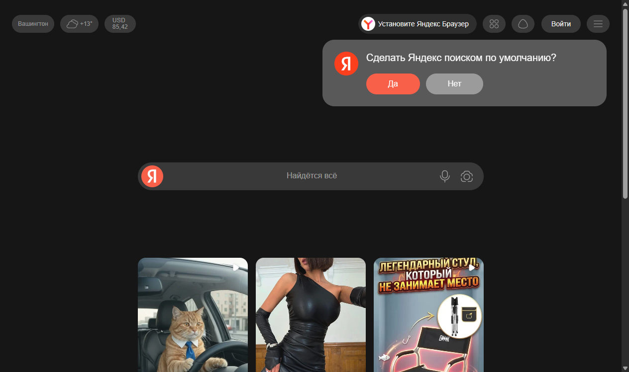
Рисунок 1 — Главная страница ya.ru после запуска WebDriver

8. Заключение
Контрольная точка №1 выполнена: настроены зависимости pytest и Selenium 4, реализована переиспользуемая фикстура браузера с параметром --browser=chrome, автотест успешно открывает https://ya.ru и подтверждает корректную навигацию assertions. Получены воспроизводимые команды запуска, лог PASS и реальный скриншот. Отчётный файл DOCX сформирован на основании фактического прогона.
Ограничения: внешний сайт может менять вёрстку или показывать баннеры; тест проверяет факт успешной загрузки, а не полный функционал поиска.

